**登录方式：**

**地址： [https://sjjx.ustb.edu.cn/](http://sjjx.ustb.edu.cn/)zxcas**

**进入统一身份认证界面登录**

点击学科竞赛菜单

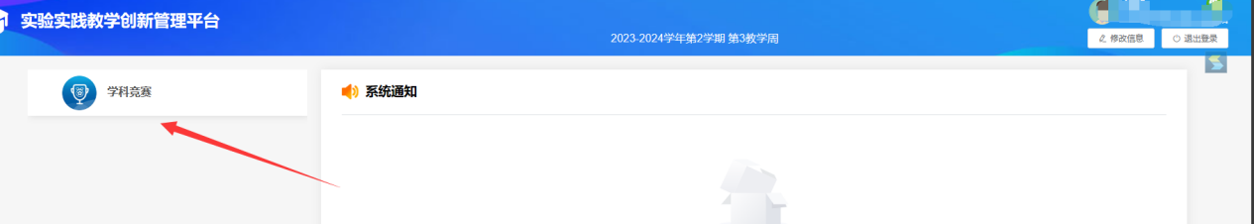

点击竞赛报名，选择要报名的比赛

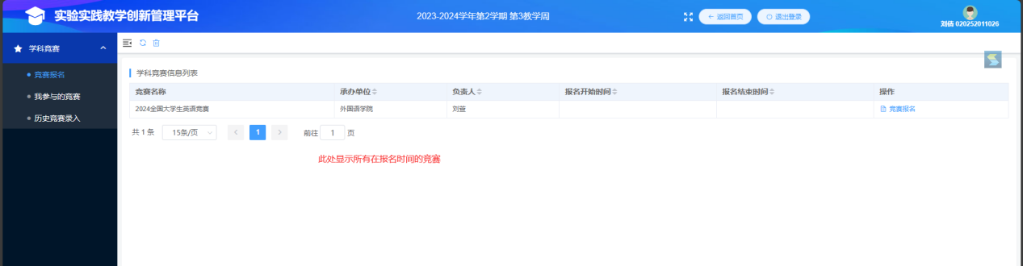

报名时选择合适的方式，填写个人信息

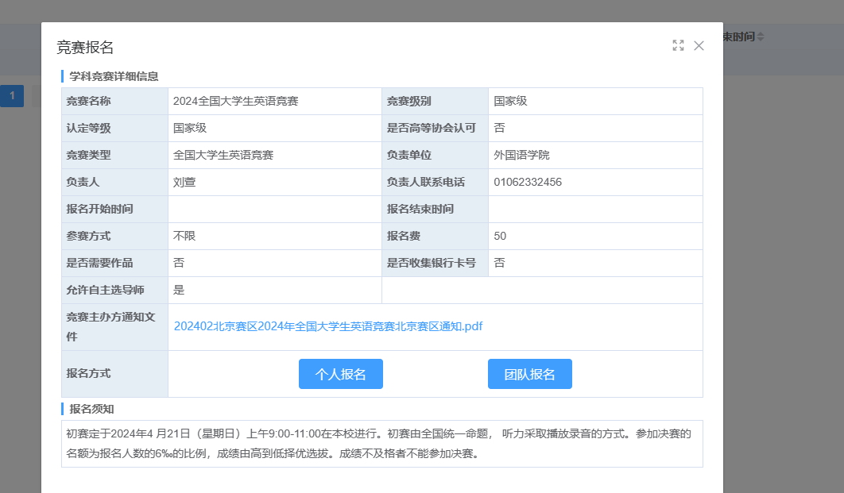

报名时需注意竞赛是否有指导老师，可以从竞赛推荐的指导老师选择，也可以自行从教师库选择沟通好的指导老师，无指导老师选择无。

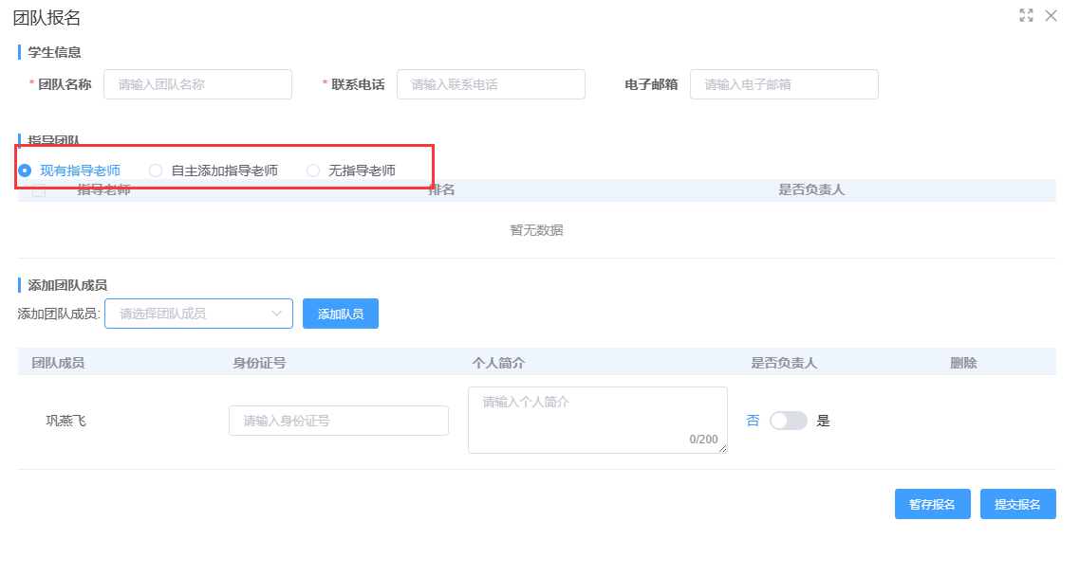

填写完毕后点击提交，等待审核。

审核通过后，可以在过程管理进行信息查询和作品上传。

